« Enseignons le Nouveau Testament ! »

Première Épître de Jean
Leçon 6, 1 Jean 3 : 1-10
1jean.currah.download Septembre 2019

Introduction
Dans cette sixième de 15 leçons sur livre néotestamentaire de 1 Jean, nous allons traiter les dix points suivants.
1. 1 Jean 3 : 1-10 dans la Nouvelle Édition de Genève (1997)
2. 1 Jean 3 : 1-10 en interlinéaire grec-français
3. Variantes textuelles grecques dans 1 Jean 3 : 1-10
4. Parallèles entre 1 Jean 3 : 1-10 et l’Évangile de Jean
5. Esquisse analytique pour prédicateurs et enseignants
6. Vocabulaire important et sa signification historique
7. Grammaire : les nom et pronom sujets du verbe grec
8. Résumés pédagogiques que l’on pourrait enseigner
9. Deux doctrines chrétiennes historiques
10. Applications pratiques de 1 Jean 3 : 1-10 pour chrétiens

1. 1 Jean 3 : 1-10 dans la Nouvelle Édition de Genève
​¹ Voyez quel amour le Père nous a témoigné, pour que nous soyons appelés enfants de Dieu! Et nous le sommes. Si le monde ne nous connaît pas, c’est qu’il ne l’a pas connu. ² Bien-aimés, nous sommes maintenant enfants de Dieu, et ce que nous serons n’a pas encore été manifesté; mais nous savons que, lorsqu’il paraîtra, nous serons semblables à lui, parce que nous le verrons tel qu’il est. ³ Quiconque a cette espérance en lui se purifie, comme lui-même est pur.
⁴ Quiconque pratique le péché transgresse la loi, et le péché est la transgression de la loi. ⁵ Or, vous le savez, Jésus a paru pour ôter les péchés, et il n’y a point en lui de péché. ⁶ Quiconque demeure en lui ne pratique pas le péché; quiconque pratique le péché ne l’a pas vu, et ne l’a pas connu.
⁷ Petits enfants, que personne ne vous séduise. Celui qui pratique la justice est juste, comme lui-même est juste. ⁸ Celui qui pratique le péché est du diable, car le diable pèche dès le commencement. Le Fils de Dieu a paru afin de détruire les œuvres du diable.
⁹ Quiconque est né de Dieu ne pratique pas le péché, parce que la semence de Dieu demeure en lui; et il ne peut pécher, parce qu’il est né de Dieu. ¹⁰ C’est par là que se font reconnaître les enfants de Dieu et les enfants du diable. Quiconque ne pratique pas la justice n’est pas de Dieu, ni celui qui n’aime pas son frère.

2. 1 Jean 3 : 1-10 en interlinéaire grec-français
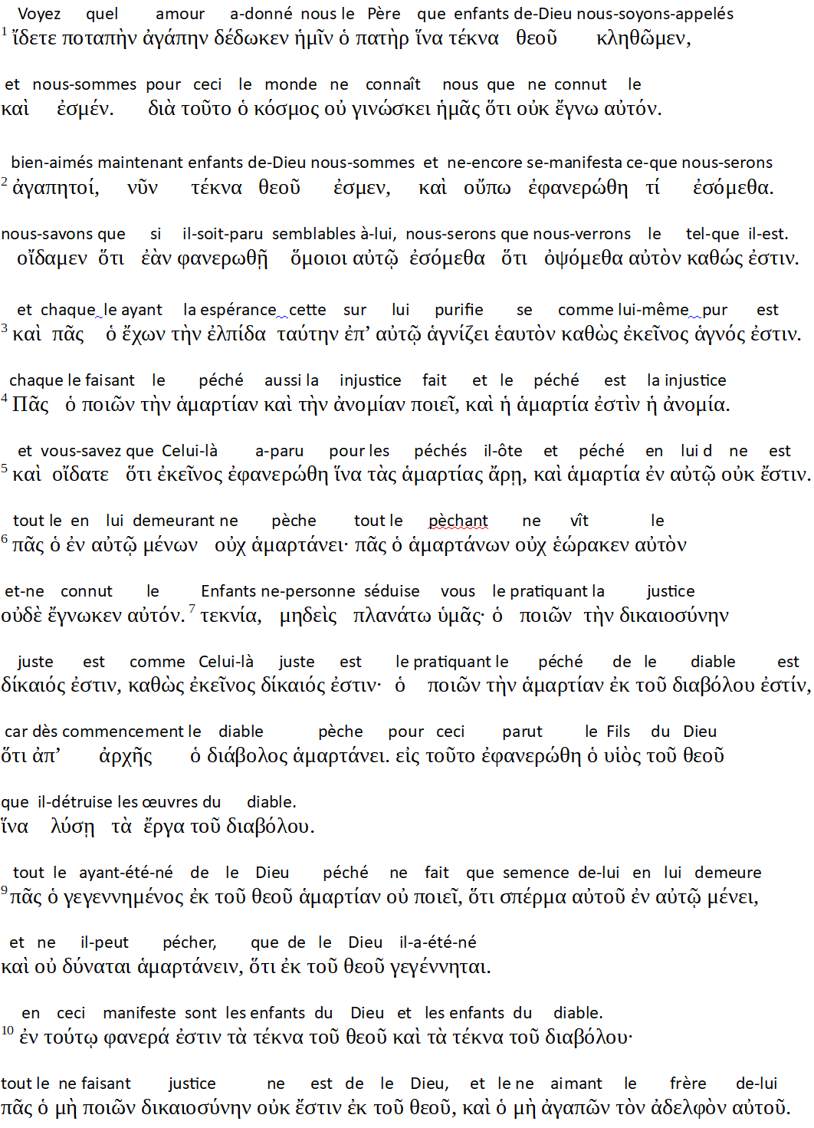

3. Variantes textuelles grecques dans 1 Jean 3 : 1-10

3: 1 À partir du 4ème siècle, au lieu de « nous a témoigné », certains manuscrits se lisent « vous a témoigné » ou « nous témoigna ». Dans certains endroits, la prononciation du grec hémin (« à vous ») ressemblait au grec humin (« à nous »), et les scribes pouvaient facilement les entendre mal quand l’un d’eux lisait le texte et l’autre écrivait ce qu'il entendit.
À partir du 14ème siècle, certains manuscrits omettent les mots «Et nous le sommes».
À partir du 4ème siècle, certains manuscrits se lisent: « vous connaît » (humas) au lieu de « nous connaît » (hémas).
3 : 2 À partir du 10ème siècle, certains manuscrits insèrent « et » avant « nous savons ».
3 : 5 À partir du 4ème siècle, certains manuscrits se lisent « nous le savons » au lieu de « vous le savez ».
À partir du 4ème siècle, certains manuscrits se lisent « nos péchés » au lieu de « les péchés », comme en 1 : 9; 2 : 2 et 12.
3 : 7 À partir du 4ème siècle, certains manuscrits se lisent teknia pour « enfants », ce qui paraît en 3 : 1 et 2, au lieu de paidia, un synonyme qui paraît en 2:14 et 18. Dans les deux cas, la traduction « enfants » reste la même.
3 : 8 À partir du 5ème siècle, dans quelques manuscrits le verset 8 commencent avec « Et ».
3 : 10 À partir du 5ème siècle, certains manuscrits insèrent un article défini avant « justice », et à partir du 10ème siècle, deux manuscrits ont « n’est pas juste » au lieu de « ne pratique pas la justice ».
Téléchargez une liste de variantes plus complète sur 1jean.currah.download

4. Parallèles entre 1 Jean 3 : 1-10 et l’Évangile de Jean

1 Jean | Évangile de Jean
nous soyons appelés enfants de Dieu 3:1 | Le pouvoir de devenir enfants de Dieu 1:12  réunir … les enfants de Dieu dispersés 11:52
le diable pèche dès le commencement 3:8 | le diable … a été meurtrier dès le commencement 8:44
les enfants du diable 1 John 3:10 | Vous avez pour père le diable 8:44

5. Esquisse de 1 Jean 3 : 1-10 pour prédicateurs et enseignants

Partie 2 : NOS ADVERSAIRES 2.18 - 3.18
VI. Les pécheurs sans loi 3.1-10
A. L'ignorance du monde 3.1-3
1. Dieu nous appelle ses enfants 3.1
a. Nous le sommes
b. Le monde ne nous reconnaît
2. Nous serons comme Jésus 3.2
a. Dès aujourd’hui
b. Bien qu’inconnus
3. Nous nous purifions habituellement 3.3
B. Les pécheurs vis-à-vis Jésus 3.4-6
1. Ils agissent sans loi 3.4
2. Jésus vint pour enlever les péchés 3.5
a. Les justes n’y continuent pas 3.6
b. Les pécheurs n’ont pas connu Jésus
C. Les séducteurs vis-à-vis les justes 3.7-10
1. Leurs chefs 3.7-8
a. Les justes font comme Jésus 3.7
(1) Jésus est juste
(2) Jésus vint pour détruire les œuvres du diable 3.8
b. Les pécheurs sont du diable
2. Leurs identités
a. Les enfants de Dieu 3.9
b. Les enfants du diable 3.10

6. Vocabulaire important et sa signification historique
Bauer, Danker, Arndt et Gingrich. Griechisch-Deutsches Wörterbuch: Zu Den Schriften
Des Neuen Testaments Und Der Übrigen Urchristlichen Literatur, 3e édition.
détruire λύω luô
4 pour éliminer, détruire, faire cesser,… détruire les œuvres du diable 1J 3: 8.
diable διάβολος diabolos
2 substantif… celui qui se livre à la calomnie… En images, ceux qui s'opposent aux intérêts ou aux finalités divines sont [enfants du diable] 1J 3:10.
enfant τέκνον teknon
4 celui qui a les caractéristiques d'un autre être, enfant… b de ceux qui présentent les caractéristiques d'entités transcendantes: les croyants… 1J 3: 1f.
espérance ἐλπίς elpis
impatience de voir quelque chose avec quelque raison de confiance en ce qui concerne la réalisation, l’espoir,… l’attente chrétienne… 1J 3: 3
il ἐκεῖνος ekeinos
appartenant à une entité mentionnée ou comprise et considérée comme relativement éloignée dans le contexte du discours, cette personne. [1J 2: 6 3: 3, 5, 7, 16 4:17 = Jésus]
péché ἁμαρτία hamartia
1 un écart par rapport aux normes humaines ou divines de droiture… 1J 3: 4, 8.
pur ἁγνός dikios
Parole pure, sainte et cultuelle, à l'origine un attribut de la divinité et de tout ce qui en fait partie… du Christ 1J 3: 3.
semblable ὅμοιος homoios
de même nature, comme, semblable… 1J 3: 2
semence σπέρμα sperema
3 caractère génétique, nature, disposition, caractère, de la [semence] divine… le début ou le germe d'une nouvelle vie, plantée en nous par l'Esprit de Dieu… 1J 3: 9
transgression ἀνομία anarchie
1 état ou condition d'être disposé à ce qui est anarchique, anarchie, contraire de [justice]… 1J 3: 4.

7. La grammaire grecque : les nom et pronom sujets du verbe grec

Les verbes grecs n'exigent ni un nom, ni un pronom sujet, car les terminaisons verbales indiquent la personne et le nombre sujets.
Par exemple, dans 1 Jean 3 : 2, le grec se lit : «lorsque paraîtra» sans sujet, ayant une terminaison verbale à la troisième personne du singulier. Dans ce cas, le sujet de «paraîtra» est le même que celui du précédent «été manifesté», à savoir «ce que nous serons».
De même, «serons et «verrons» n’ont ni nom ni pronom sujet, les deux verbes ayant une terminaison verbale à la première personne du pluriel impliquant «nous» comme sujet.
En revanche, dans 1 Jean 3 : 3, le verbe «est (pur)» a pour sujet un démonstrative à la troisième personne, singulière, masculine «celui-là» (eikeinos), faisant référence à Jésus, comme dans 1 Jean 2 : 6, 3 : 3, 5, 7, 16 et 4 :17.
Ainsi, on pourrait traduire 1 Jean 3 : 2-3: «Ce que nous serons n’a pas encore été manifesté; mais nous savons que, lorsque cela paraîtra, nous serons semblables à lui, parce que nous le verrons tel qu’il est. Quiconque a cette espérance en lui se purifie, comme Jésus lui-même est pur».

8. Résumés pédagogiques qui pourraient vous être

Demandez au Saint-Esprit de vous montrer, dans 1 Jean 3 : 1-10, des vérités, des principes et des modèles qui peuvent vous aider, vous et ceux à qui vous enseignez. Par exemple…

À Contraster
1. Qui nous sommes (enfants de Dieu) et ce que nous serons (semblables à lui) 3.2
2. Ceux qui pratique la transgression (3.4) et ceux qui pratique la justice (3.7)
3. Les enfants de Dieu et les enfants du diable 3.10

Les pécheurs
1. Ne connaissent ni Jésus, ni les siens 3:1
2. Pratique le péché et transgressent 3:4
3. N’ont ni vu Jésus, ni le connu 3:6
4. Essaient de séduire les chrétiens 3:7
5. Sont du diable 3:8, sont enfants du diable 3:10
6. Ne sont pas de Dieu et n’aiment pas leurs frères 3:10

Le péché, c’est …
1. Ne pas connaître Dieu 3:1
2. Ne pas se purifier 3:3
3. Être transgression de la loi 3:4
4. Essayer de séduire les chrétiens 3:7
5. Être du diable 3:8
6. Ne pas être né de Dieu 3:9
7. Être enfant du diable 3:10
8. Ne pas pratiquer la justice 3:10
9. Ne pas aimer son frère 3:10

Le diable
Pèche dès le commencement 3:8
Jésus détruit ses œuvres 3:8
Les pécheurs sont ses enfants 3:10

Dieu le Père
Il nous témoigne son amour 3:1
Il nous appelle ses enfants 3:1, 10
Il nous a donné naissance 3:9

Dieu le Fils
1. Il paraîtra 3:2
2. Nous le verrons tel qu’il est 3:2
3. Jésus a paru pour ôter les péchés 3:5
4. Il n’y a point en lui de péché 3:5
5. Qui demeure en lui ne pratique pas le péché 3:6
6. Il est lui-même juste 3:7
7. Il a paru afin de détruire les œuvres du diable 3:8

Les chrétiens authentiques
- Dieu nous aime 3:1
- Dieu nous appelle ses enfants 3:1
- Nous sommes maintenant enfants de Dieu 3:1, 2
- Nous serons semblables à Jésus 3:2
- Nous avons cette espérance 3:3
- Nous nous purifions 3:3
- Nous demeurons en Jésus 3:6
- Nous ne pratiquons pas le péché 3:6
- Nous pratiquons la justice 3:7
- Nous sommes justes comme Jésus est juste 3:7
- Nous sommes nés de Dieu 3:9
- La semence de Dieu demeure en nous 3:9
- Nous ne pouvons pécher 3:9
- Par là nous nous faisons reconnaître 3:10

Deux familles spirituelles

Parentage | Naissance | Enfance | Famille
Dieu | nés de dieu | enfants de dieu | de Dieu
Diable | (nul) | enfants du diable | du diable

Il est à noter que le diable n’a aucun pouvoir de donner la vie à qui que ce soit. Chacun devient pécheur et enfant du diable de son propre chef.

9. Deux doctrines chrétiennes historiques à enseigner
La justice. Jésus pratiquait la justice en obéissant à Dieu son Père. Les chrétiens pratiquent la justice en obéissant aux commandements de Jésus. Jésus a commandé aux chrétiens de croire en Dieu et en lui, et de s'entraimer les uns les autres. La justice, c'est croire ce qui est vrai à propos de Jésus, et montrer de l'amour aux chrétiens. L'injustice consiste à nier la vérité qui concerne Jésus, et à ne pas montrer de l'amour envers les chrétiens.
Les péchés des chrétiens. Les chrétiens pratiquent la justice, parce qu'ils sont nés de Dieu. Mais Satan tente les chrétiens de pécher, et les chrétiens commettent parfois des péchés. Lorsqu'ils le font, ils ressentent de la honte ou de la culpabilité. Lorsque les chrétiens confessent leurs péchés à Dieu, il leur pardonne et les purifie de toute injustice. Lorsque les chrétiens sont tentés de pécher, ils doivent demander à Dieu la force de résister à la tentation et de s'enfuir.

10. Applications pratiques de 1 Jean 3 : 1-10 pour les chrétiens

Dans les petits groupes et dans les églises de maison, après que quelqu'un ou plusieurs aient lu 1 Jean 3 : 1-10, posez les questions suivantes et permettez à quiconque d’y répondre.
- Qu'avez-vous appris de ce passage à propos de Dieu ?
- À propos de Jésus ?
- À propos du péché ?
- À propos du diable ?
Dans votre enseignement, recommandez des moyens d'appliquer ou de mettre en œuvre le passage. Par exemple :
- Inviter à tout un chacun à confesser à Dieu les péchés que l’on a commis, et à se purifier, en citant 1 Jean 1 : 8-9.
- Nommer certaines sectes et faux prédicateurs qui transgressent habituellement les commandements de Jésus.
- Revoir ensemble sept commandements fondamentaux de Jésus.
- Ajouter à votre schéma de la fin des jours le faites que nous voyons Dieu en la personne de Jésus, et que nous soyons semblables à lui.
- Rassurer les chrétiens qu’ils sont membres de la nouvelle famille de Dieu.
- Amener tous à demander à Jésus de leur ôter leurs péchés persistants et de détruire les œuvres du diable chez eux.

Conclusion

- Télécharger sur 1jean.currah.download les documents de cette leçon.
- S'il vous plaît, lisez cinq fois 1 Jean 3 : 11-18 avant de visionner la leçon vidéo suivante.

